魔豆智造系统使用说明
- 进入界面，右上角选择“zh-CN”进入中文界面，在对话框选择主题场景（例如飞机蒙皮加工），然后对话框中发送“你好”即可开始对话。
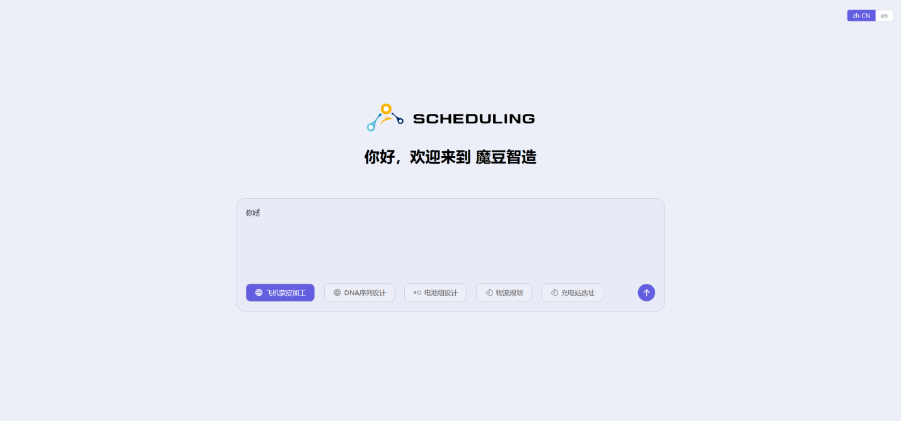
- 输入基础问题描述之后，AI会自动进行相关基础问题的约束建模，点击约束描述文本框下方的“复制到建模”，可将约束填充到右侧模型区，若仅需对基础问题求解建模，可直接点击模型区下方的“生成代码”按钮。
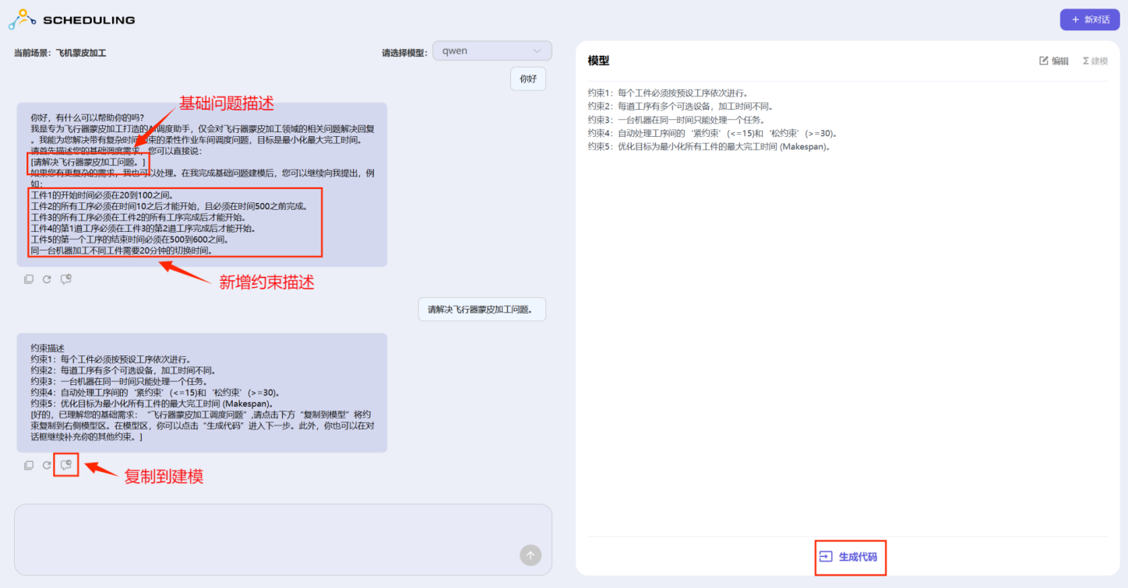
3、如果需要新增约束，完成基础问题建模后，可在对话框中继续输入新增的约束描述。可每次单条输入或多条输入，还可进行多轮对话以输入新增约束，每完成一次新增约束输入，请点击“复制到建模”以实现新增约束的插入，示例中提供的参数可更改，但需注意，如超过数据集限制或新增约束间存在冲突，可能导致模型无解。新增约束
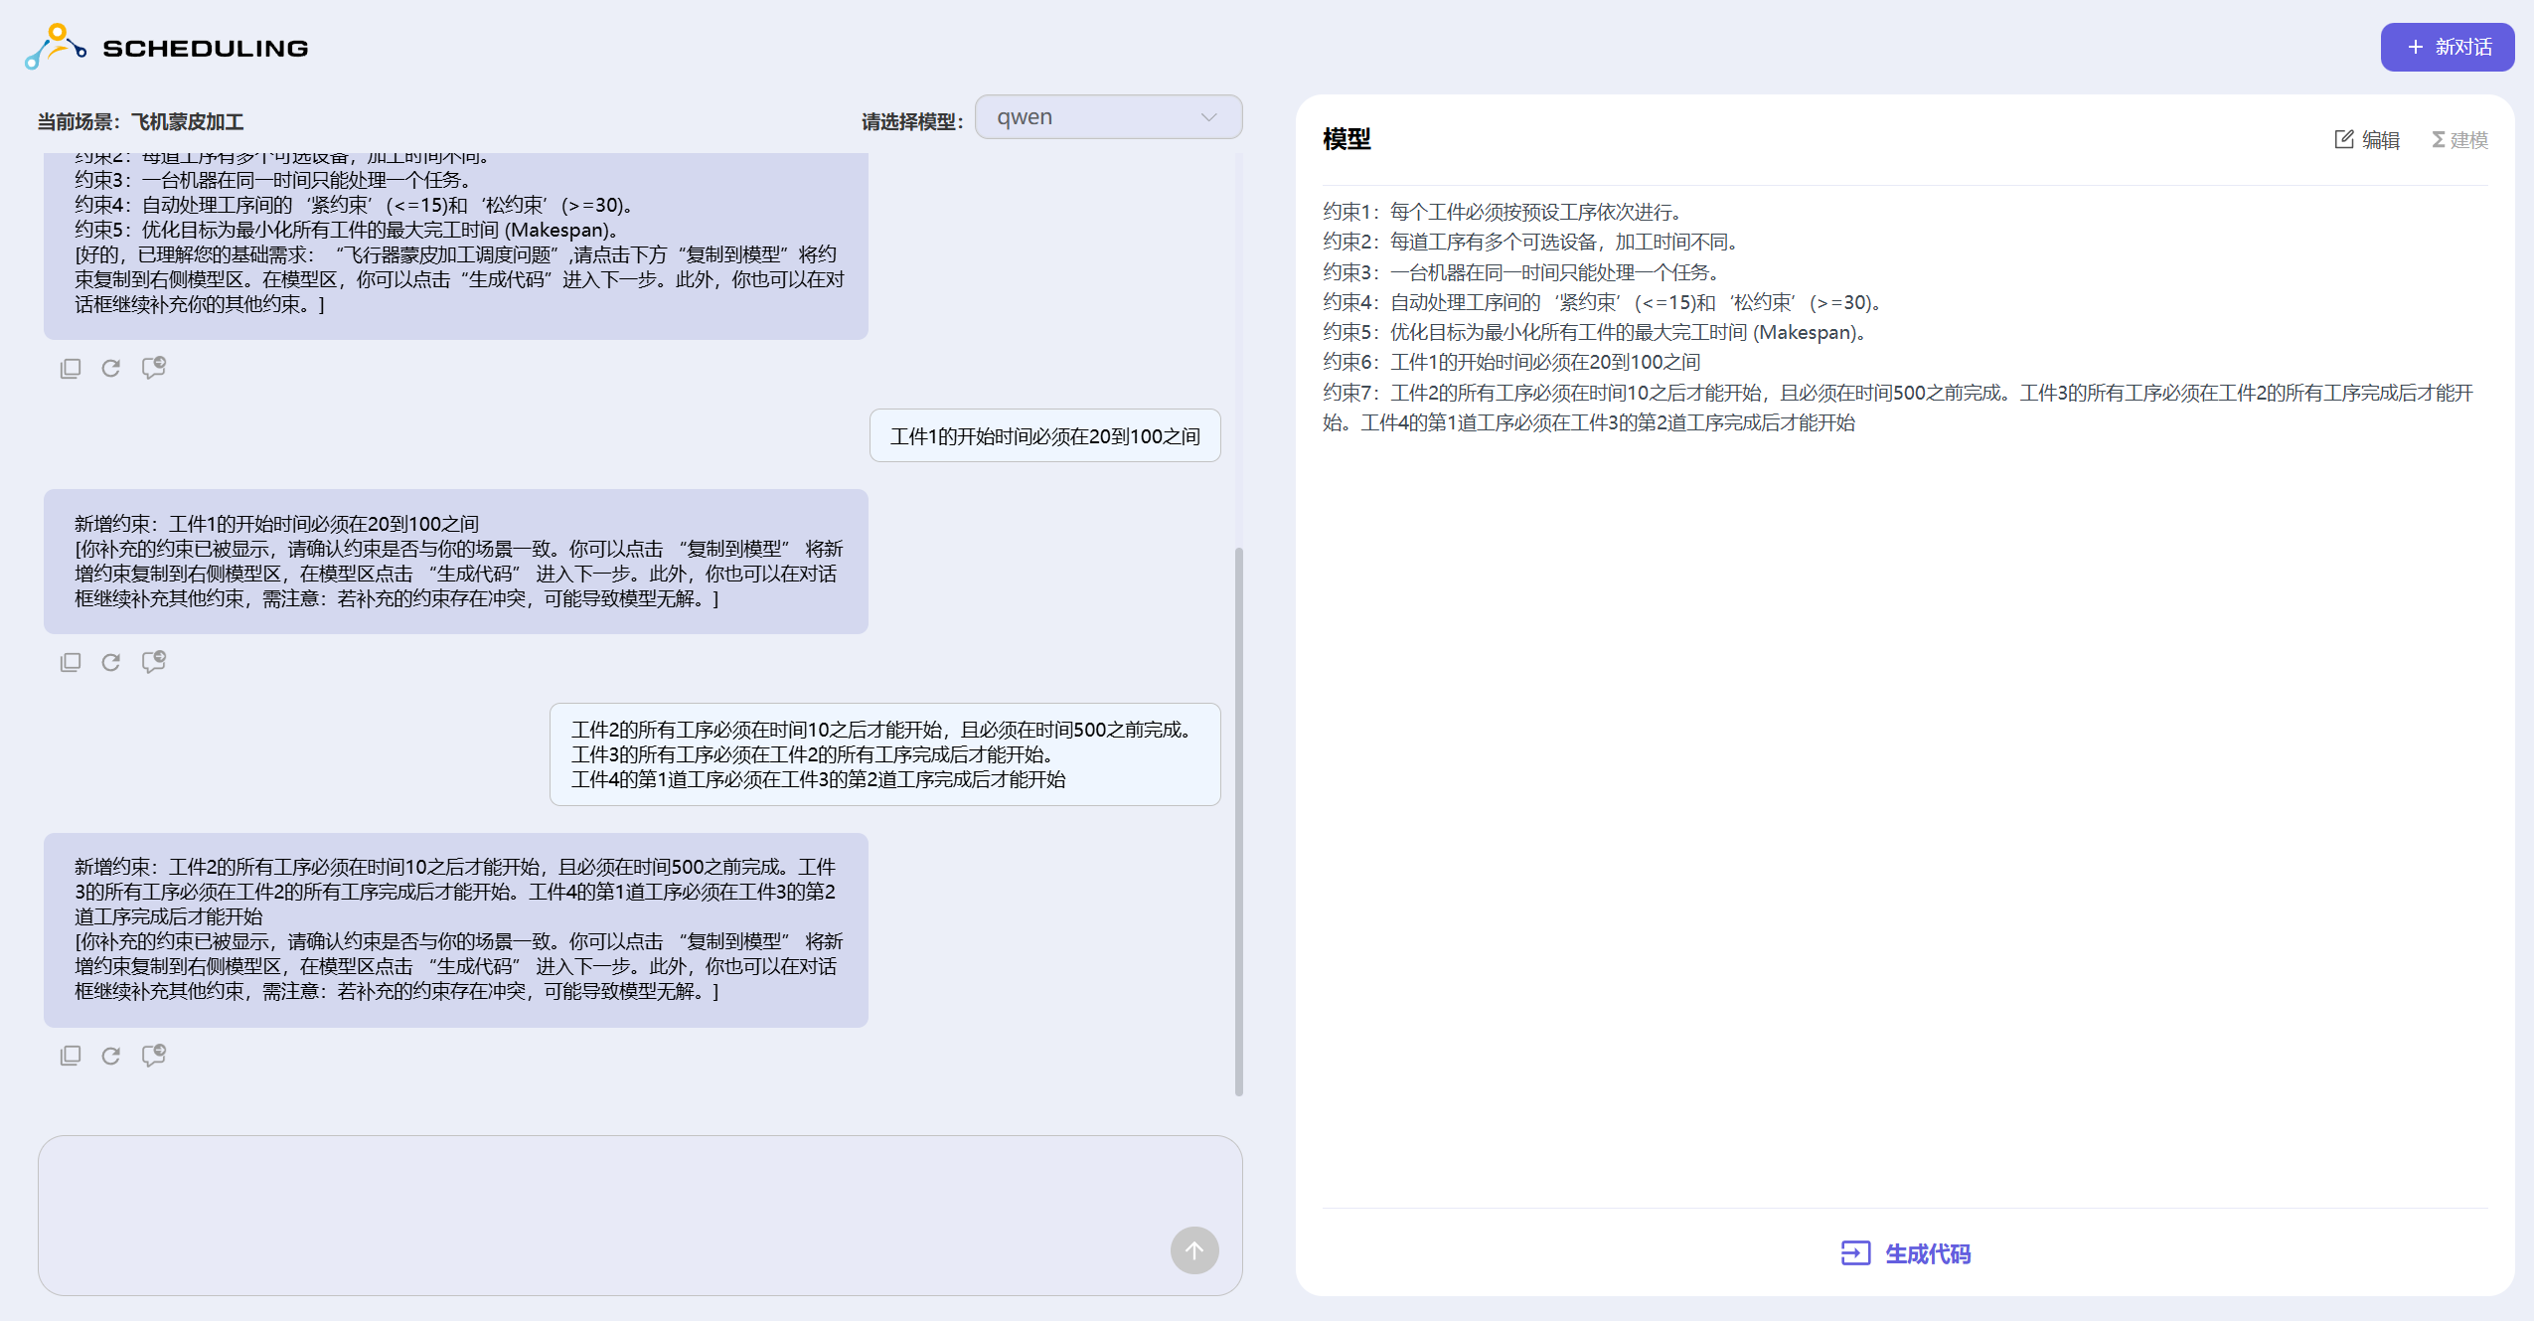
4、新增约束输入完成后，请点击模型区下方“生成代码”按钮，等待代码生成后，点击下方“示例数据集”按钮上传示例数据集，然后点击“运行求解”以完成相关问题的求解。求解完成后，您将在下方位置看到求解结果。
